# презентация по лабораторной работе №13

# Тема:

## Программирование в командном процессоре ОС UNIX. Расширенное программирование.

## Российский Университет Дружбы Народов

### Факультет Физико-Математических и Естественных Наук

*Дисциплина: Операционные системы*

Студент: Ясмин Бен бадр

Группа: НКНбд-01-20

Москва, 2021г.

### Введение

Изучить основы программирования в оболочке ОС UNIX. Научиться писать более сложные командные файлы с использованием логических управляющих конструкций и циклов.

### Ход работы:

1. создала новый файл Lab13_1 ,

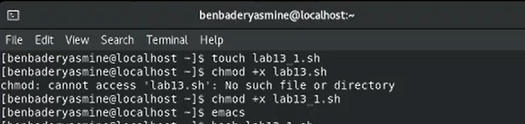 реализующий упрощённый механизм семафоров. Командный файл ждет в течение некоторого времени *t1*, до освобождения ресурса, выдавая об этом сообщение, а дождавшись его освобождения, использовала его в течение некоторого времени *t2<>t1*, также выдавая информацию о том, что ресурс используется соответствующим командным файлом (процессом). Запустила командный файл в одном виртуальном терминале в фоновом режиме, перенаправив его вывод в другой (> /dev/tty#, где # — номер терминала куда перенаправляется вывод), в котором также запущен этот файл, но не в фоновом, а в привилегированном режиме. Доработала программу так, чтобы имелась возможность взаимодействия трёх и более процессов.

![](https://raw.githubusercontent.com/benbaderyasmine/lab13/main/photo/ab13/2.png)  
  
![](https://raw.githubusercontent.com/benbaderyasmine/lab13/main/photo/ab13/3.png)

1. сздала еще файл lab13_2



1. Реализовал команду *man* с помощью командного файла. Изучил содержимое каталога */usr/share/man/man1*. В нем находятся архивы текстовых файлов, содержащих справку по большинству установленных в системе программ и команд. Запустила командный файл. Командный файл получает в виде аргумента командной строки название команды и в виде результата выдавает справку об этой команде или сообщение об отсутствии справки, если соответствующего файла нет в каталоге man1. 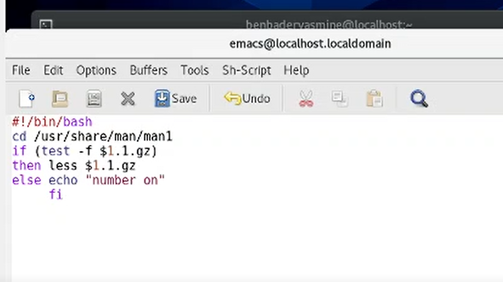

 4. Каждый архив можно открыть командой *less* сразу же просмотрев содержимое справки.

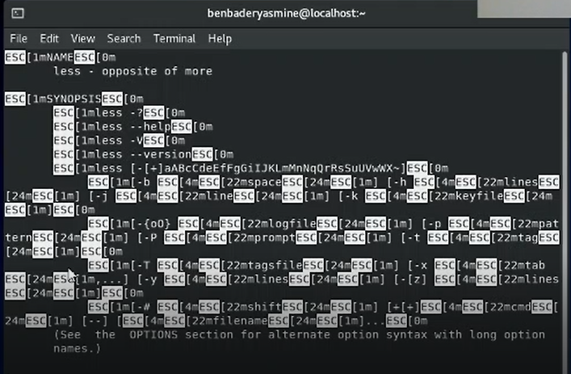

1. создала третий файл Lab13_3 
2. Используя встроенную переменную *$RANDOM*, написала командный файл, генерирующий случайную последовательность букв латинского алфавита. Учела, что *RANDOM* выдаёт псевдослучайные числа в диапазоне от 0 до 32767. Запустила командный файл. 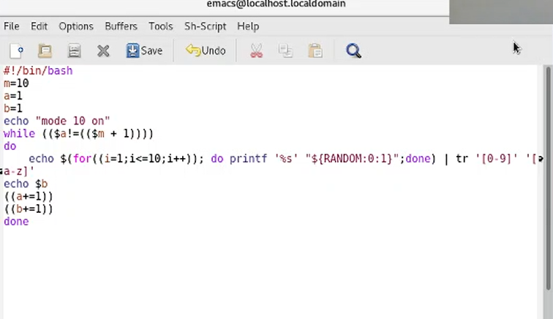
3. Как видим, вывел рандомные 10 слов, состоящих из рандомных букв латинского алфавита. 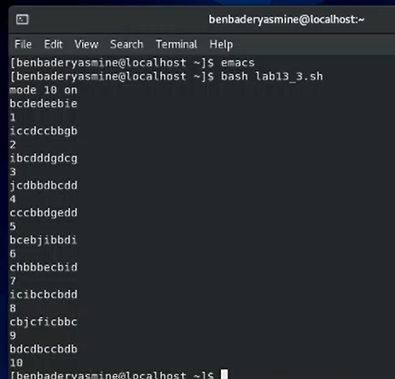

### Вывод

Изучила основы программирования в оболочке ОС UNIX, научилась писать более сложные командные файлы с использованием логических управляющих конструкций и циклов.

## Ответы на контрольные вопросы:

1. В строке while [$1 != "exit"] квадратные скобки надо заменить на круглые.
2. Есть несколько видов конкатенации строк. Например, VAR1="Hello," VAR2=" World" VAR3=" $VAR1$ VAR2" echo "$VAR3"
3. Команда seq выводит последовательность целых или действительных чисел, подходящую для передачи в другие программы. В bash можно использовать seq с циклом for, используя подстановку команд. Например, $ for i in $(seq 1 0.5 4) do echo "The number is $i" done
4. Результатом вычисления выражения $((10/3)) будет число 3.
5. Список того, что можно получить, используя Z Shell вместо Bash: Встроенная команда zmv поможет массово переименовать файлы/директории, например, чтобы добавить ‘.txt’ к имени каждого файла, запустите zmv –C '(*)(#q.)' '$1.txt'. Утилита zcalc — это замечательный калькулятор командной строки, удобный способ считать быстро, не покидая терминал. Команда zparseopts — это однострочник, который поможет разобрать сложные варианты, которые предоставляются скрипту. Команда autopushd позволяет делать popd после того, как с помощью cd, чтобы вернуться в предыдущую директорию. Поддержка чисел с плавающей точкой (коей Bash не содержит). Поддержка для структур данных «хэш». Есть также ряд особенностей, которые присутствуют только в Bash: Опция командной строки –norc, которая позволяет пользователю иметь дело с инициализацией командной строки, не читая файл .bashrc Использование опции –rcfile с bash позволяет исполнять команды из определённого файла. Отличные возможности вызова (набор опций для командной строки) Может быть вызвана командой sh Bash можно запустить в определённом режиме POSIX. Примените set –o posix, чтобы включить режим, или ––posix при запуске. Можно управлять видом командной строки в Bash. Настройка переменной PROMPT_COMMAND с одним или более специальными символами настроит её за вас. Bash также можно включить в режиме ограниченной оболочки (с rbash или --restricted), это означает, что некоторые команды/действия больше не будут доступны: Настройка и удаление значений служебных переменных SHELL, PATH, ENV, BASH_ENV Перенаправление вывода с использованием операторов ‘>’, ‘>|’, ‘<>’, ‘>&’, ‘&>’, ‘>>’ Разбор значений SHELLOPTS из окружения оболочки при запуске Использование встроенного оператора exec, чтобы заменить оболочку другой командой
6. Синтаксис конструкции for ((a=1; a <= LIMIT; a++)) верен.
7. Язык bash и другие языки программирования:

* Скорость работы программ на ассемблере может быть более 50% медленнее, чем программ на си/си++, скомпилированных с максимальной оптимизацией;
* Скорость работы виртуальной ява-машины с байт-кодом часто превосходит скорость аппаратуры с кодами, получаемыми трансляторами с языков высокого уровня. Ява-машина уступает по скорости только ассемблеру и лучшим оптимизирующим трансляторам;
* Скорость компиляции и исполнения программ на яваскрипт в популярных браузерах лишь в 2-3 раза уступает лучшим трансляторам и превосходит даже некоторые качественные компиляторы, безусловно намного (более чем в 10 раз) обгоняя большинство трансляторов других языков сценариев и подобных им по скорости исполнения программ;
* Скорость кодов, генерируемых компилятором языка си фирмы Intel, оказалась заметно меньшей, чем компилятора GNU и иногда LLVM;
* Скорость ассемблерных кодов x86-64 может меньше, чем аналогичных кодов x86, примерно на 10%;
* Оптимизация кодов лучше работает на процессоре Intel;
* Скорость исполнения на процессоре Intel была почти всегда выше, за исключением языков лисп, эрланг, аук (gawk, mawk) и бэш. Разница в скорости по бэш скорее всего вызвана разными настройками окружения на тестируемых системах, а не собственно транслятором или железом. Преимущество Intel особенно заметно на 32-разрядных кодах;
* Стек большинства тестируемых языков, в частности, ява и яваскрипт, поддерживают только очень ограниченное число рекурсивных вызовов. Некоторые трансляторы (gcc, icc, ...) позволяют увеличить размер стека изменением переменных среды исполнения или параметром;
* В рассматриваемых версиях gawk, php, perl, bash реализован динамический стек, позволяющий использовать всю память компьютера. Но perl и, особенно, bash используют стек настолько экстенсивно, что 8-16 ГБ не хватает для расчета ack(5,2,3)